Max fährt Rad
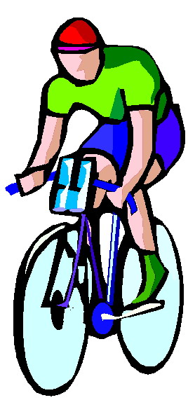
Max hat sich ein neues Rennrad gekauft. Nun behauptet er, er könne beim Radfahren seine Geschwindigkeit langsam aber kontinuierlich so steigern, dass er eine Geschwindigkeit von 60 km/h erreiche. Seine Freunde glauben ihm nicht.
Zum Beweis fährt er über etwa 15 Minuten eine Strecke von etwa 9 km. Im Anschluss an die Fahrt berichtet er freudestrahlend, dass er kurzzeitig sogar schneller als 60 km/h gewesen sei.
Entlang der Strecke haben sich seine Freunde an festen Orten postiert, um festzuhalten, wie schnell Max gefahren ist. Sie runden ihre Beobachtungen immer auf ganze Sekunden. Diese Werte sind in der Tabelle festgehalten.
Lea: „Das kann gar nicht sein! 9 km in einer viertel Stunde, das sind niemals 60 km/h!“
Anna: „Ich bin mir nicht so sicher. Lass uns die Werte aus der Tabelle mal skizzieren. Vielleicht kann man ja aus dem Bild die Geschwindigkeit ablesen.“
Hat Max seine Vorhersage umgesetzt? Was würden Sie Lea entgegnen.
Zeit | Weg [km]
1 min | 0,2
2 min 1 s | 0,5
5 min 10 s | 1,4
8 min 9s | 3
10 min | 4,8
13 min 7s | 7,4
15 min 4s | 9
nach Stephan Hussmann , http://www.mathematik.uni-dortmund.de/~prediger/projekte/bremen/SchuCu-Arbeitshilfen-Mathe-5-10.pdf

Max fährt Rad
Max hat sich ein neues Rennrad gekauft. Nun behauptet er, er könne beim Radfahren seine Geschwindigkeit langsam aber kontinuierlich so steigern, dass er eine Geschwindigkeit von 60 km/h erreiche. Seine Freunde glauben ihm nicht.
Zum Beweis fährt er über etwa 15 Minuten eine Strecke von etwa 9 km. Im Anschluss an die Fahrt berichtet er freudestrahlend, dass er kurzzeitig sogar schneller als 60 km/h gewesen sei.
Entlang der Strecke haben sich seine Freunde an festen Orten postiert, um festzuhalten, wie schnell Max gefahren ist. Sie runden ihre Beobachtungen immer auf ganze Sekunden. Diese Werte sind in der Tabelle festgehalten.
Lea: „Das kann gar nicht sein! 9 km in einer viertel Stunde, das sind niemals 60 km/h!“
Anna: „Ich bin mir nicht so sicher. Lass uns die Werte aus der Tabelle mal skizzieren. Vielleicht kann man ja aus dem Bild die Geschwindigkeit ablesen.“
Hat Max seine Vorhersage umgesetzt? Was würden Sie Lea entgegnen.
Zeit | Weg [km]
1 min | 0,2
2 min 1 s | 0,5
5 min 10 s | 1,4
8 min 9s | 3
10 min | 4,8
13 min 7s | 7,4
15 min 4s | 9
nach Stephan Hussmann , http://www.mathematik.uni-dortmund.de/~prediger/projekte/bremen/SchuCu-Arbeitshilfen-Mathe-5-10.pdf
Lösung:
Zeit [min] | Zeit [h] | Weg[km] | Delta s [km] | Delta t [h] | Delta s/Delta t [km/h]
1 | 0,01666667 | 0,2 | 0,2 | 0,01666667 | 12
2,017 | 0,03361667 | 0,5 | 0,3 | 0,01695 | 17,69911504
5,167 | 0,08611667 | 1,4 | 0,9 | 0,0525 | 17,14285714
8,15 | 0,13583333 | 3 | 1,6 | 0,04971667 | 32,18236674
10 | 0,16666667 | 4,8 | 1,8 | 0,03083333 | 58,37837838
13,117 | 0,21861667 | 7,4 | 2,6 | 0,05195 | 50,0481232
15,06 | 0,251 | 9 | 1,6 | 0,03238333 | 49,40813176

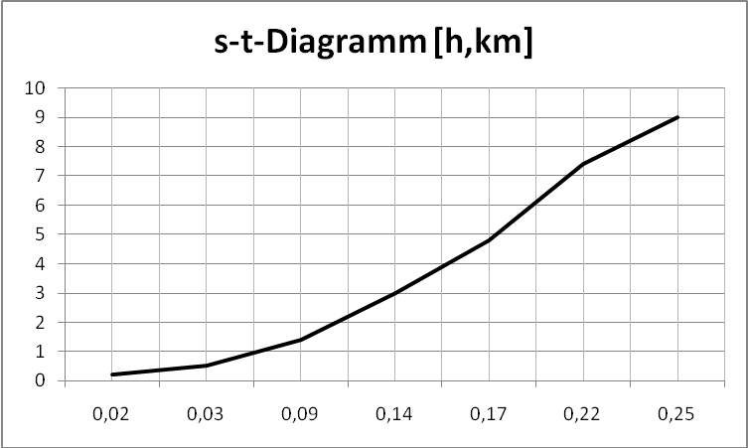
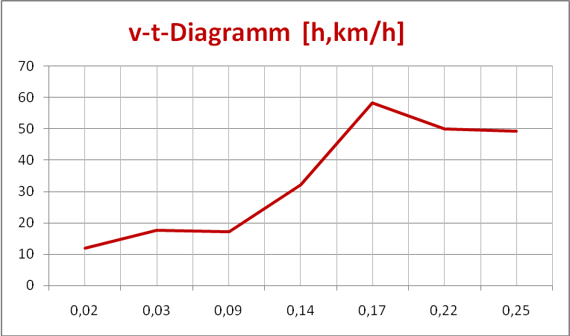
Auf Grund der Daten lässt sich nicht eindeutig sagen, ob Max tatsächlich 60 km/h erreicht hatte. Jedenfalls war seine Momentangeschwindigkeit mindestens einmal in der Nähe dieser Geschwindigkeit.
Lea scheint eher die Durchschnittsgeschwindigkeit betrachtet zu haben, doch diese Größe ist hier nicht sehr hilfreich, da nur die Spitzengeschwindigkeit gesucht ist.

